РУКОВОДСТВО ПОЛЬЗОВАТЕЛЯ
ХРАНИЛИЩЕ АРТЕФАКТОВ
«ЛАРЕЦ»

2025 г.

Оглавление

Термины и определения 3
1. Общие сведения 6
1.1. Назначение документа 6
1.2. Полное наименование Системы и ее условное обозначение 6
1.3. Краткое описание возможностей системы 6
1.4. Уровень подготовки пользователей 6
1.5. Перечень эксплуатационной документации, с которой необходимо ознакомиться пользователю 7
2. Условия применения системы в соответствии с назначением 7
3. Работа с хранилищем артефактов «Ларец» 7
3.1. Вход в систему 7
3.2. Создание репозитория 9
3.3. Редактирование репозитория 10
3.4. Поиск по репозиториям 11
3.5. Загрузка артефакта 12
3.6. Просмотр загруженных артефактов 12
3.7. Поиск по артефактам 13

Термины и определения
Термины | Определения
Хранилище артефактов «Ларец», «Ларец», Система | Информационная система, предназначенная для хранения артефактов сборки и использования в качестве компонента, сокращающегося время для развертывания и обновления приложений в процессах CI/CD.
Команда (подразделение) разработки | Подразделение центра компетенций цифровых продуктов, отвечающее за разработку и поддержку программного обеспечения.
Пользователь | Лицо, имеющее учетную запись в личном кабинете Системы.
DEV | development окружение (окружение разработчика), где осуществляются исходные изменения в Системе.
Нода | Физический сервер, на котором размещены виртуальные сервера.
DevOps | Методология автоматизации технологических процессов сборки, настройки и развёртывания программного обеспечения. В РТК ИТ организацию процессов DevOps осуществляют сотрудники центра компетенций прикладного администрирования и DevOps практик.
Docker | Программное обеспечение для автоматизации развёртывания и управления приложениями в средах с поддержкой контейнеризации, контейнеризатор приложений. Управляет контейнерами.
Git | Хранилище, база данных истории разработки проекта. Данная система используется для учета всех версий файлов. когда-либо созданных в проекте и содержащихся в Git (базе данных).
Gitlab | Инструмент для хранения и управления репозиториями Git. Он дает возможность выполнять совместную разработку силами нескольких команд, применять обновления кода и откатывать изменения, если это необходимо. Решение может работать на собственном сервере или в облаке.
PostgreSQL | Система управления базами данных c открытым исходным кодом. С помощью PostgreSQL можно создавать, хранить базы данных и работать с данными с помощью запросов на языке SQL.
Production, PROD | Production окружение, которое используют конечные пользователи.
STAGE | Среда для тестирования, которая в точности похожа на production окружение. Основное назначение staging-окружения заключается в тестировании всех сценариев установки/конфигурации/перемещения скриптов и процедур, прежде чем они будут применены в production-окружении.
Web APP, веб-приложение | Клиент-серверное приложение, в котором клиент взаимодействует с веб-сервером при помощи браузера. Логика веб-приложения распределена между сервером и клиентом, хранение данных осуществляется, преимущественно, на сервере, обмен информацией происходит по сети.
БД | База данных.
ОС | Операционная система.
ПО | Программное обеспечение.
СУБД | Система управления базой данных.
CI/CD | Непрерывная интеграция (Continuous Integration, CI) и непрерывная поставка (Continuous Delivery, CD) представляют собой культуру, набор принципов и практик, которые позволяют разработчикам чаще и надежнее развертывать изменения программного обеспечения.
SQL | Structured Query Language, Структурированный язык запросов.

Общие сведения

Назначение документа
В данном документе приводится полное описание функций, доступных пользователям, осуществившим вход в хранилище артефактов «Ларец», а также порядок действий при работе с данной Системой. Документ может быть использован при проведении:
- предварительных испытаний;
- опытной эксплуатации;
- приемочных испытаний.

Полное наименование Системы и ее условное обозначение
Полное наименование системы: хранилище артефактов «Ларец».
Сокращенное название в рамках данного документа: «Ларец», Система.

Краткое описание возможностей системы
Хранилище артефактов «Ларец» обладает следующими функциями:
  - Управление репозиториями (proxy и локальными)
  - Управление артефактами
  - Нативный API для управления артефактами
  - Технический интерфейс администратора
  - Аутентификация пользователей

Уровень подготовки пользователей
Требования к специальным навыкам пользователей для работы с Системой не предъявляются. Пользователям Системы рекомендуется иметь навыки работы с ОС MS Windows (95/98/NT/2000/XP/7/8/10/11) и интернет-браузерами — Яндекс Браузер, Google Chrome, Firefox.

Перечень эксплуатационной документации, с которой необходимо ознакомиться пользователю
Для работы с Системой пользователю необходимо ознакомиться с настоящим документом - Руководством пользователя хранилища артефактов «Ларец» и Регламентом эксплуатации хранилища артефактов «Ларец».

Условия применения системы в соответствии с назначением
Работа с Системой доступна всем пользователям с установленными правами доступа. Для начала работы необходимо пройти аутентификацию.
Минимальные требования к техническим характеристикам ПК пользователя:
- Процессор: Intel Pentium 1.5 ГГц;
- Объем оперативной памяти: 512 Мб и выше;
- Дисковая подсистема: 1 Гб и выше;
- Наличие браузера: Яндекс Браузер, Google Chrome, Firefox;
- Сетевой адаптер: 100 Мбит/сек.

Работа с хранилищем артефактов «Ларец»

3.1. Вход в систему
- Для входа в веб-интерфейс Системы необходимо перейти на страницу аутентификации пользователя.
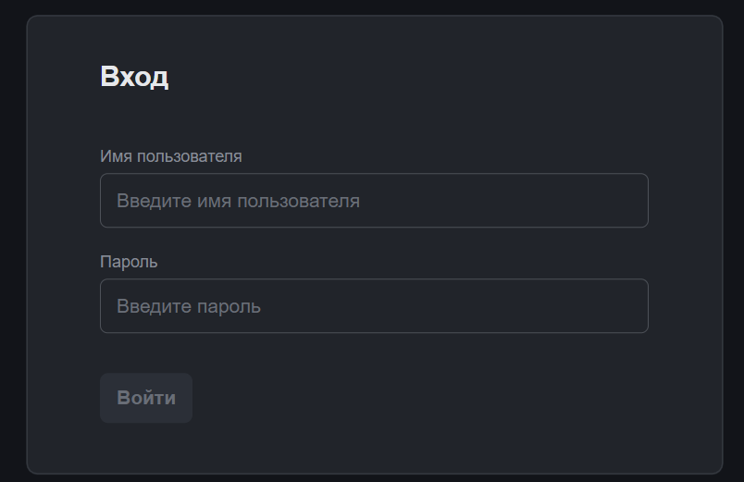
Рис. 1. Форма аутентификации
- Ввести в поле «Имя пользователя» и «Пароль» валидные учетные данные.
- Нажать «Войти»
- После успешной аутентификации Система перенаправляет пользователя на страницу «Репозитории»
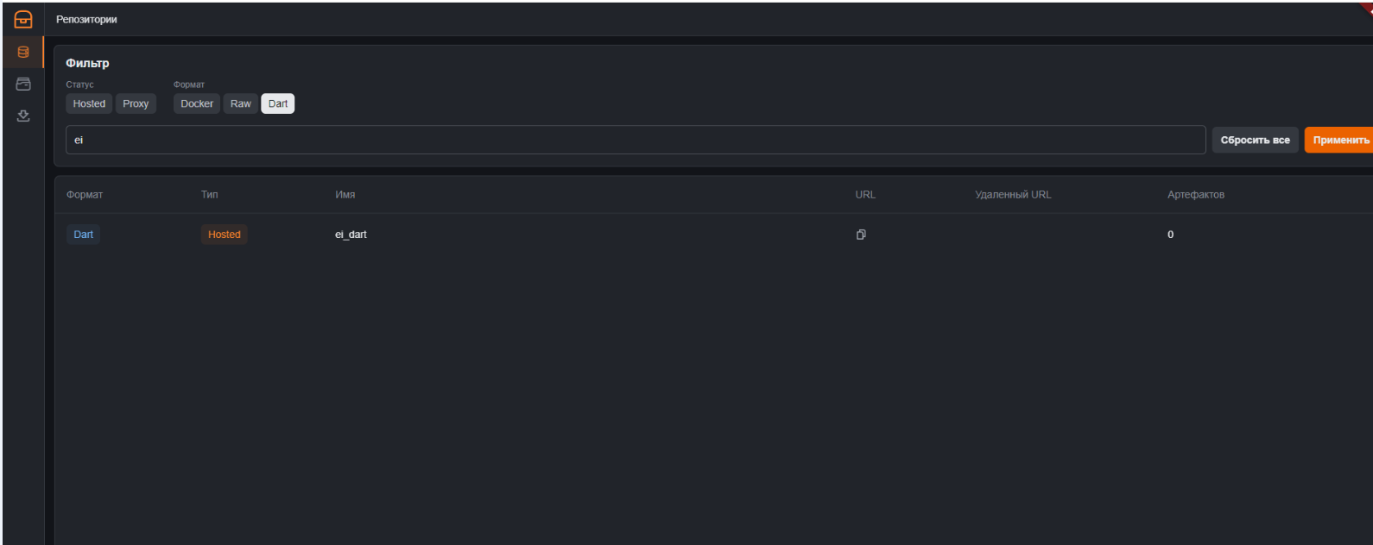
Рис. 2. Форма репозитории

Создание репозитория
Для создания репозитория (Hosted) необходимо выполнить следующую последовательность шагов:
- Нажать «Создать репозиторий».
- Раскрыть выпадающее меню «Формат».
- Выбрать «Dart».
- Раскрыть выпадающее меню «Тип репозитория».
- Выбрать «Hosted».
- Поставить курсор в поле «Имя».
- Ввести название репозитория из латинских букв.
- Нажать на «Х» в поле ввода «Имя».
- Ввести название репозитория из латинских букв.
- В поле «Максимальный размер файла (B)» ввести не числовое значение.
- В поле «Максимальный размер файла (B)» ввести числовое значение.
- В поле «Максимальный объем репозитория (B)» ввести не числовое значение.
- В поле «Максимальный объем репозитория (B)» ввести числовое значение.
- Нажать «Создать».
Репозиторий создан, форма создания закрыта, появляется уведомление в нижней части экрана «Репозиторий успешно создан».
В таблице отображается созданный репозиторий.
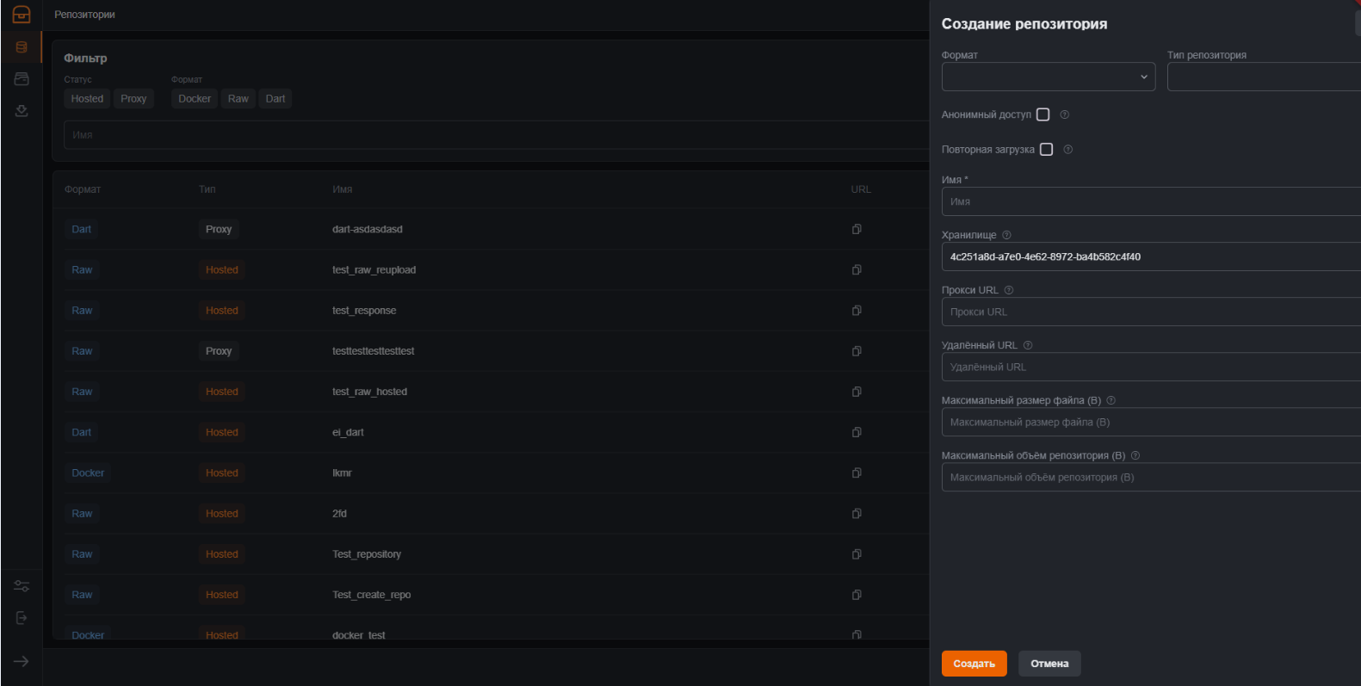
Рис. 3. Создание репозитория

Редактирование репозитория
Для редактирования репозитория необходимо выполнить следующие действия:
- Выбрать в таблице один из репозиториев.
- Нажать «Редактировать».
- Изменить существующие значе-ния в атрибутах репозитория и нажать «Сохранить».
Появляется уведомление «Изменения сохранены!»
Форма редактирования репозитория закрыта, отображается форма с информацией о репозитории. В измененных атрибутах репозитория отображаются отредактированные значения.
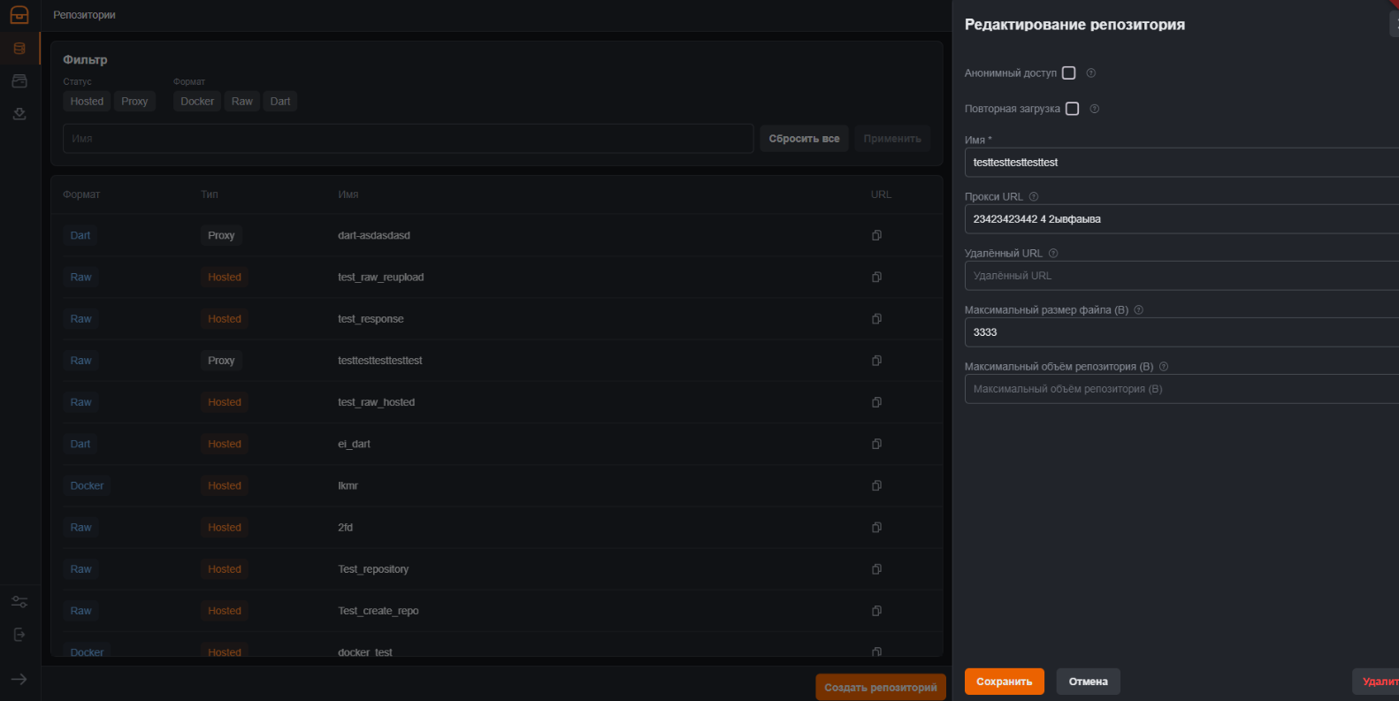
Рис. 4. Редактирование репозитория

Поиск по репозиториям
Для поиска по репозиториям можно выделит один или несколько фильтров форматов, например, «Dart». В списке останутся только те репозитории, которые соответствуют типу выбранного формата.
Так же можно осуществлять поиск, введя произвольное значение в поле для поискового запроса. Поиск осуществляется по вхождению введенного значения в наименование репозитория.
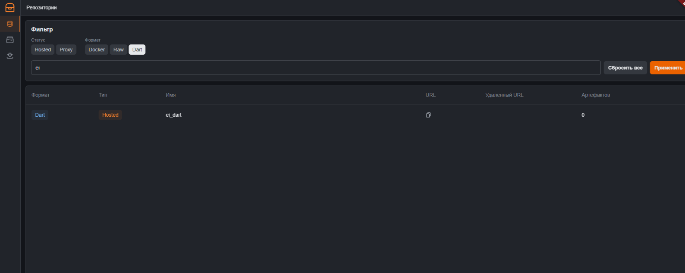
Рис. 5. Поиск по репозиториям

Загрузка артефакта
Для загрузки артефакта необходимо выполнить следующие действия:
- В выпадающем списке «Репозиторий» выбрать существующий репозиторий Dart из списка.
- Нажать «Выбрать файл».
- В открывшемся диалоговом окне выбрать подготовленный файл.
- Заполнить поля «Автор», «Дата публикации».
- Нажать «Загрузить файл».
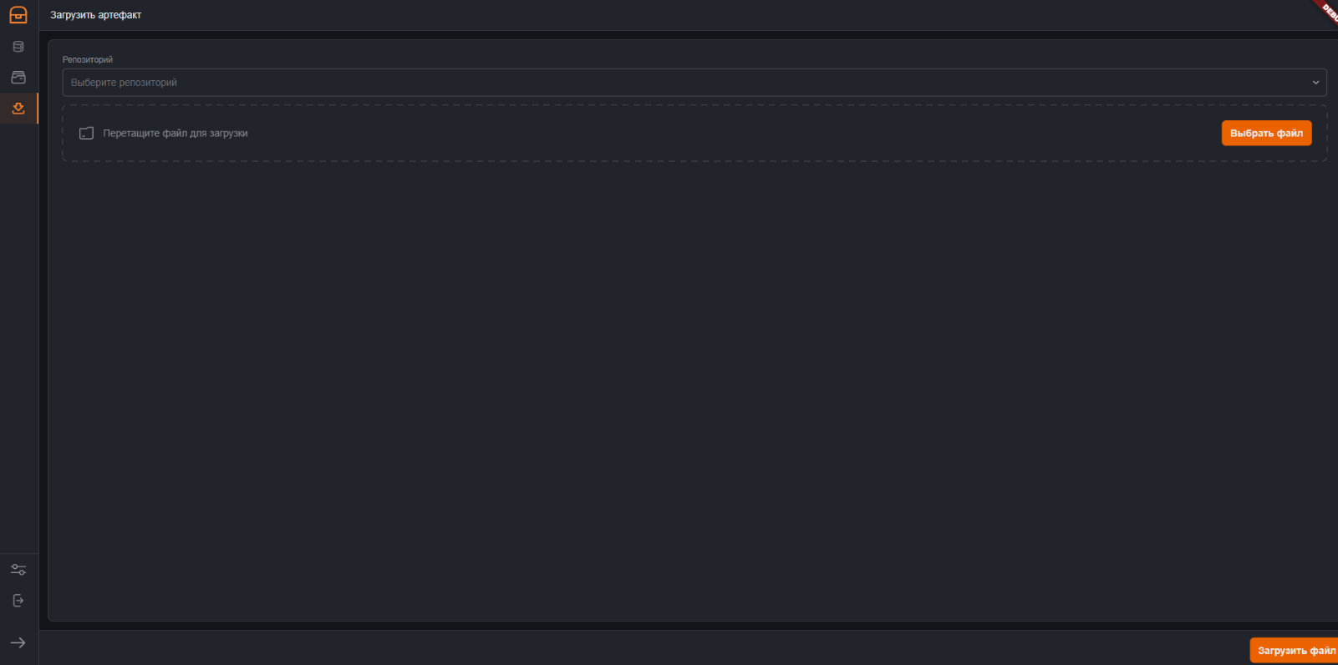
Рис. 6. Загрузка артефакта

Просмотр загруженных артефактов
При переходе на страницу «Артефакты» отображается панель фильтров, строка поиска артефактов и список загруженных артефактов.
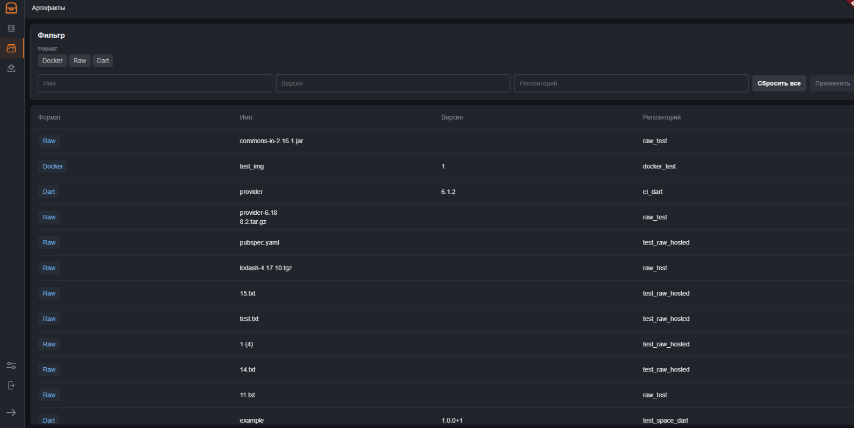
Рис. 7. Страница Артефакты

Поиск по артефактам
Для поиска артефакта в списке загруженных артефактов необходимо выполнить следующие действия:
- Выбрать один формат и нажать «Применить» (например, «Dart»).
- Отображаются артефакты только выбранного формата.
- Вводим в строку поиска наименование артефакта.
- В списке артефактов отображаются те, которые соответствуют совокупности фильтров.
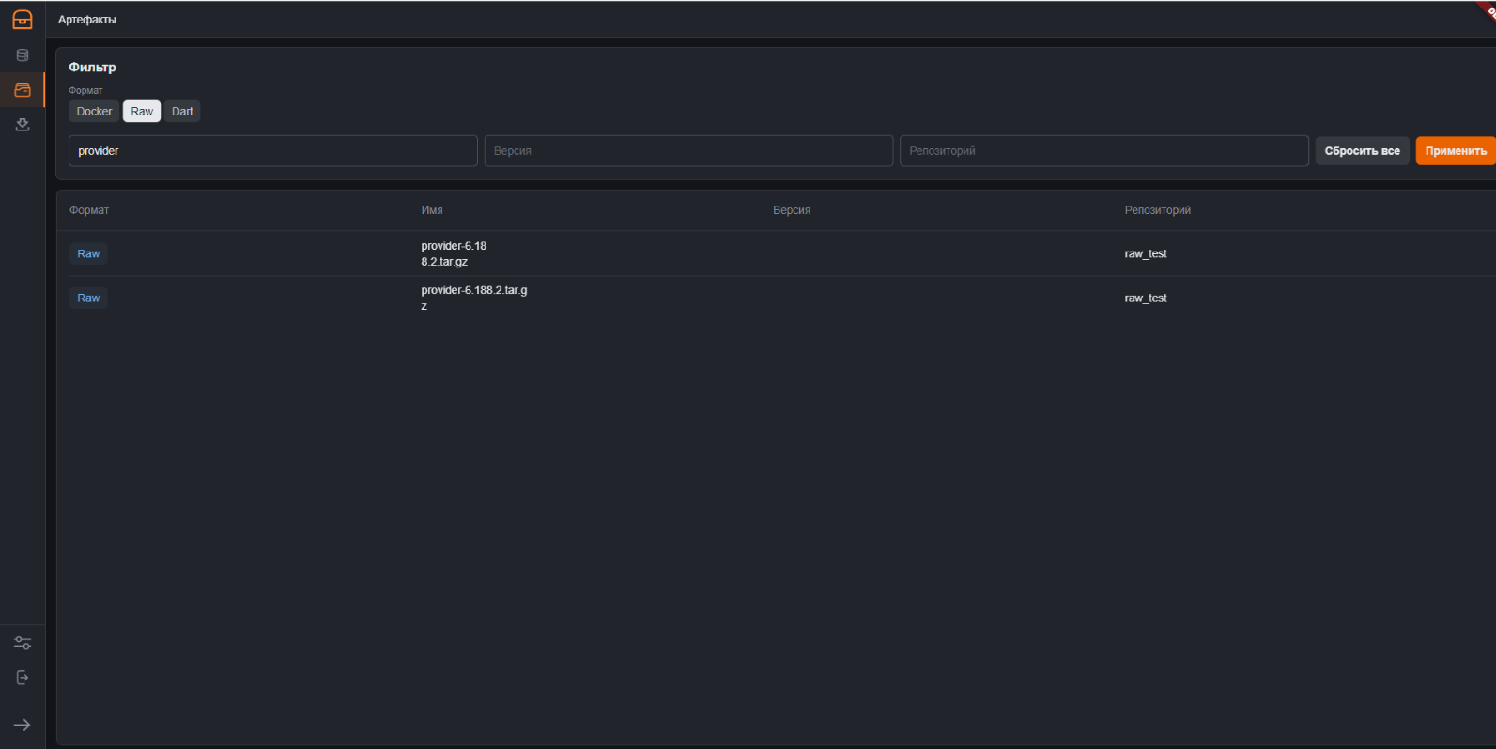
Рис. 8. Поиск по артефактам

